Výstava a workshop Renáty Fučíkové v Hlavní knihovně města Odense

V pátek 3. září 2010 byla v Hlavní knihovně města Odense zahájena výstava ilustrací k čínským pohádkám a k pohádkám H. Ch. Andersena české výtvarnice a spisovatelky Renáty Fučíkové. Výstava se stala součástí širšího kulturního programu, jehož hlavním tématem pro podzim 2010 je Čína, a termín vernisáže byl stanoven v souvislosti s Kulturní nocí v Odense.

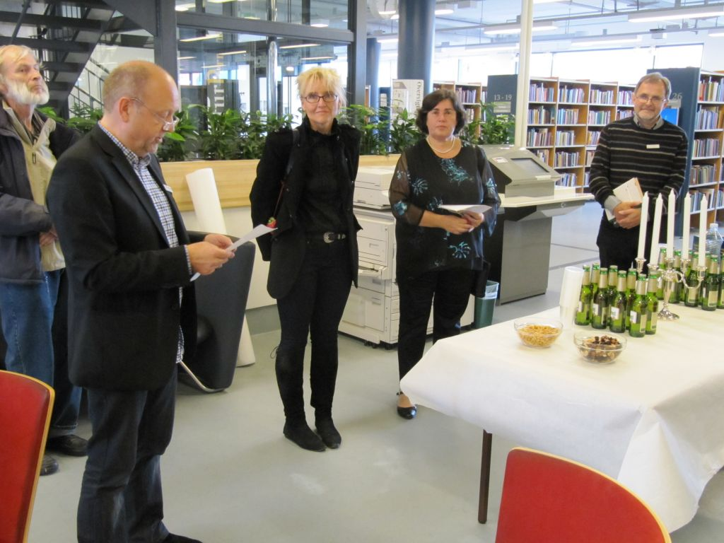
Z vernisáže (zleva: vedoucí oddělení knihovny pro práci s veřejností Kent Skov, ilustrátorka Renáta Fučíková, česká konzulka Barbora Stejskalová a koordinátor výstavy, knihovník Tom Meisner Pedersen)

Výstavu otevřeli vedoucí pro práci s veřejností knihovny Kent Skov a česká konzulka Barbora Stejskalová za účasti Renáty Fučíkové, která obohatila bohatý program Kulturní noci malováním na obličej pro děti s čínskou tématikou.

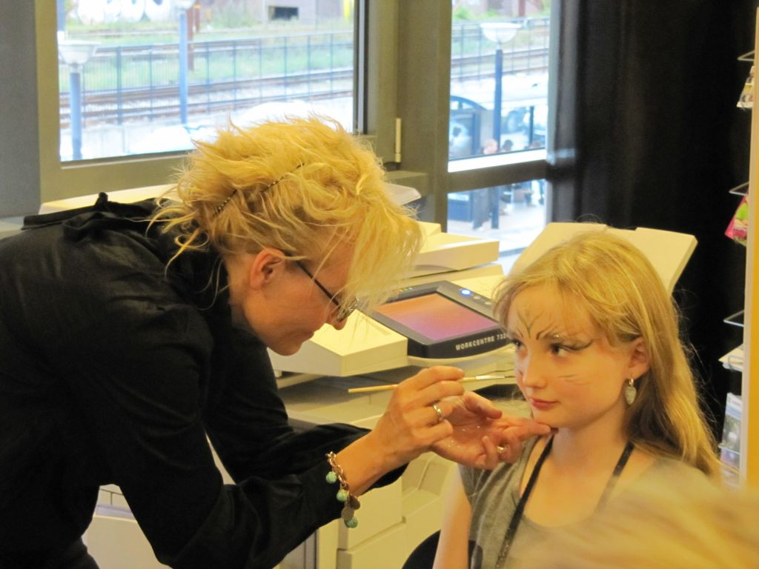
Renáta Fučíková při práci

Díky spolupráci s nakladatelstvím PRÁH bylo možné knihy R. Fučíkové zakoupit.

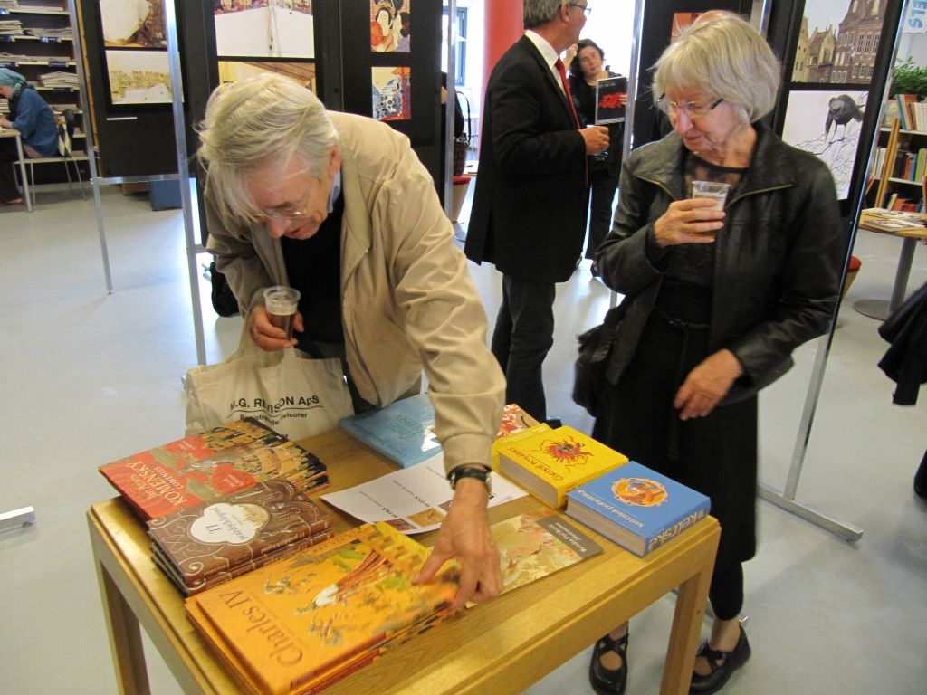
Návštěvníci měli možnost si prohlédnout a zakoupit knihy R. Fučíkové

Ilustrace budou v Hlavní knihovně v Odense vystaveny do 30. září 2010, během podzimu 2010 bude výstavu možné vidět také v dalších dánských městech.

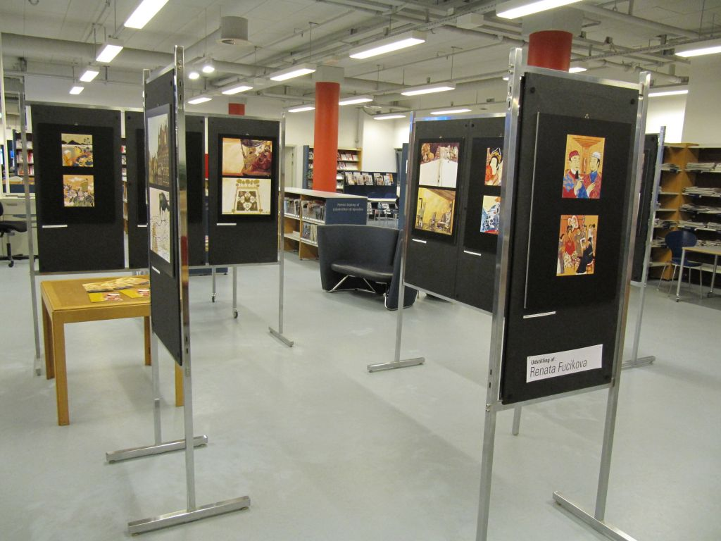
Výstava se nachází ve druhém patře knihovny

V neděli 5. září 2010 uspořádala Renáta Fučíková na pozvání Českého kroužku v Kodani, čtení ze svých knížek, besedu o české historii, o významu četby a kreslení. Společně s přítomnými dětmi a jejich rodiči i kreslila. Rodiče projevili velký zájem o knihy R. Fučíkové, z nichž některé mohli koupit přímo na místě.

Odkaz na: http://ceskykrouzekvkodani.webnode.cz/

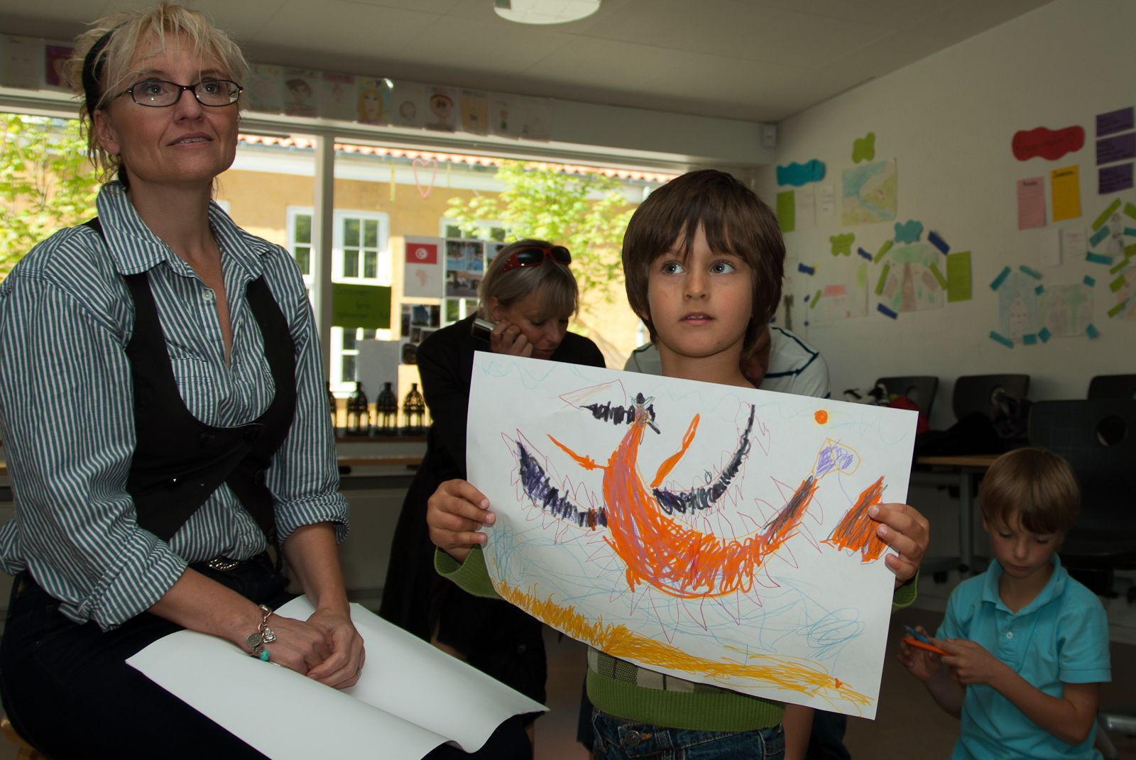
Renáta Fučíková na Českém kroužku v Kodani

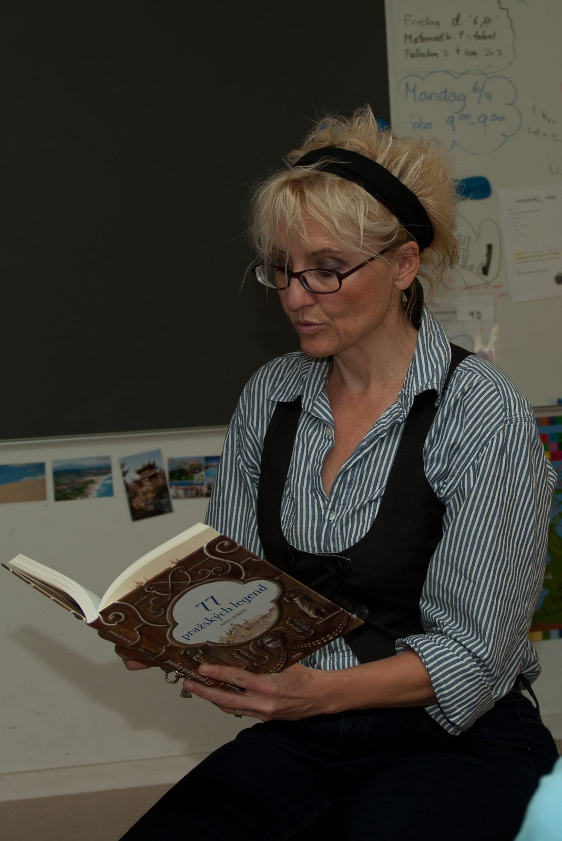
Renáta Fučíková dětem předčítala a vyprávěla příběhy z české historie

